Manual de Manejo de Git
Crear un directorio en Git web
- Hacer clic en el botón Créate new file
- En la caja de texto que aparece escribir el nombre del directorio que se va a crear.
- Al oprimir la tecla /, automáticamente, el nombre escrito en el punto anterior se convierte en directorio y aparece una nueva caja de texto.
- Seguir escribiendo la ruta. Los directorios deben terminar con /.
- Escribir el nombre de un archivo (sin terminación en /) para crear toda la ruta.
- Hacer commit en el archivo.

Crear un directorio en git por consola
Para crear un directorio en git por consola realizar lo siguente
mkdir prueba

cd prueba

git clone https://web_del_proyecto.git .
-> se baja en el pc al directorio que se creó y se ingresa al mismo

mkdir "mi_nuevo_directorio_con_o_sin_contenido" -> debe de estar dentro del directorio
anterior para que el próximo comando no dé error

git add "mi_nuevo_directorio_con_o_sin_contenido"

git commit -m "Nuevo directorio"

git push origin

Comandos útiles:
git log --oneline Para revisar el último cambio
git status Permite ver los archivos que están por subir

Eliminar un archivo
- Dirigirse al archivo que deseas eliminar de tu repositorio.
- En la esquina superior derecha, selecciona el menú desplegable; después, haz clic en Eliminar archivo.
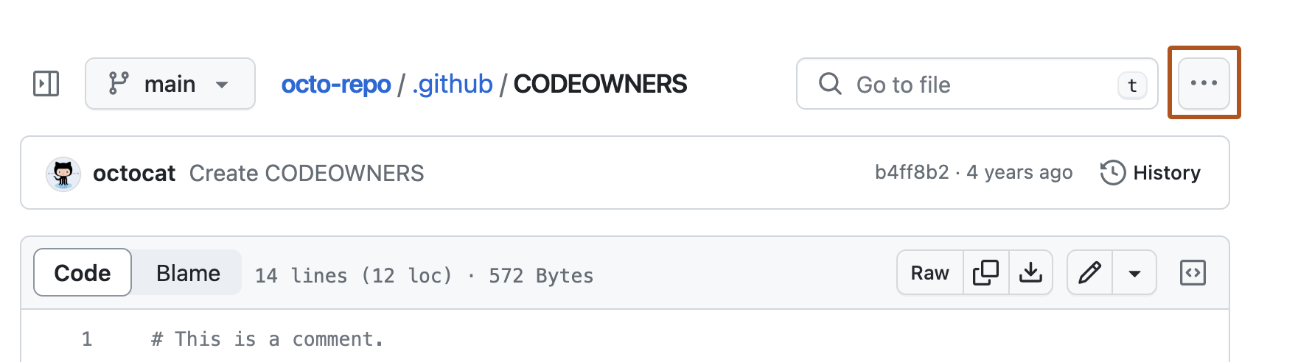
- En el campo de "Mensaje de confirmación", escriba un mensaje de confirmación corto y significativo que describa la modificación que hizo en el archivo.
- Haz clic en Confirmar cambios o Proponer cambios.

Cómo crear ramas en Git
Hay dos métodos para crear ramas en Git.

// crear una rama y moverse a esa rama
$ git checkout -b <nombre-rama>

// crear sólo una rama
$ git branch <nombre-rama>

Para ver la lista de todas las ramas disponibles, se puede usar este comando:

$ git branch

Si se quiere agregar esta rama de forma remota se debe enviar al proveedor de Git como GitHub usando el siguiente comando:

$ git push -u origin <nombre-rama>

Ubicarse en la rama designada 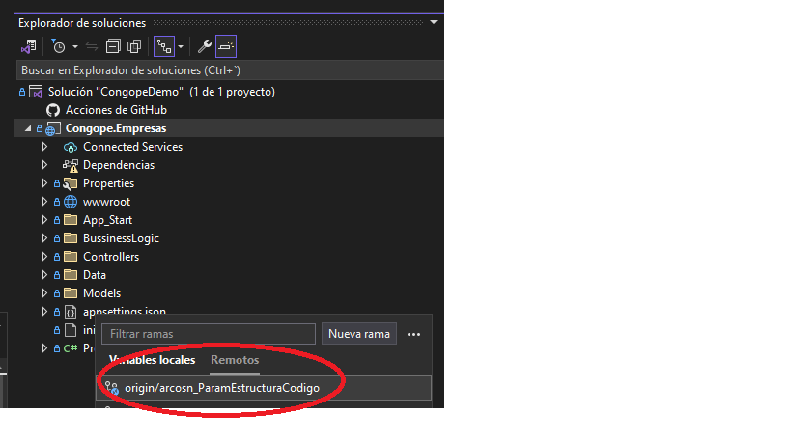
En la siguiente imagen se puede ver los siguiente:
1.- el nombre de la carpeta elegida para el repositorio local
2.- la rama asignada
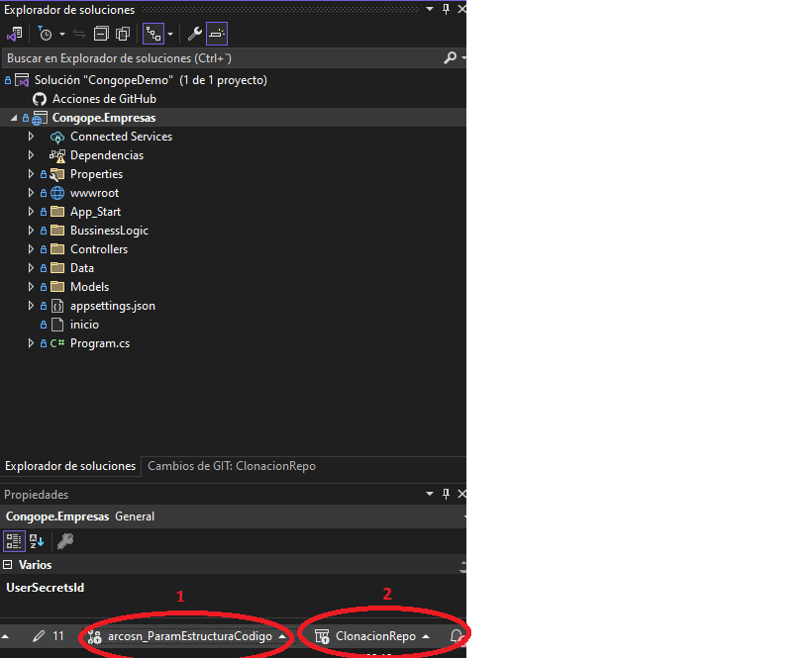

Seleccionar la rama afectada
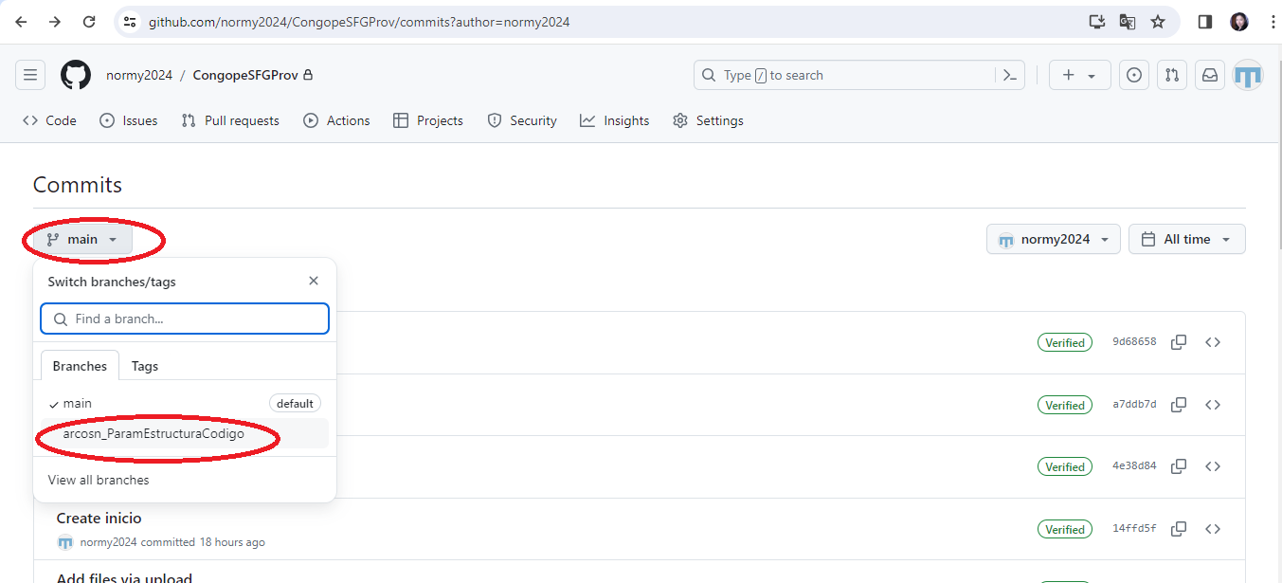

Se verifica los cambios subidos por el numero changeset


A continuación, se despliegan los cambios
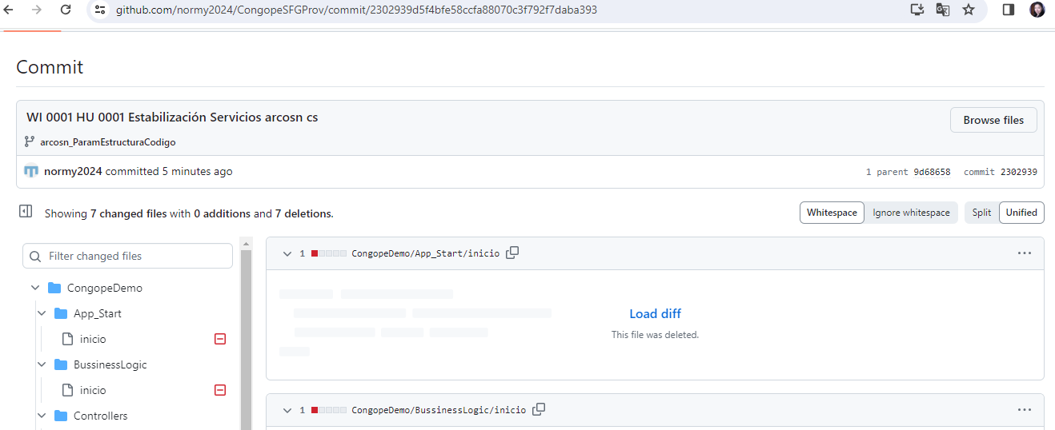

Cabe mencionar que para seguridad del repositorio creado es necesario mover el trabajo a una cuenta de organización o GitHub Team que presenta costo adicional.
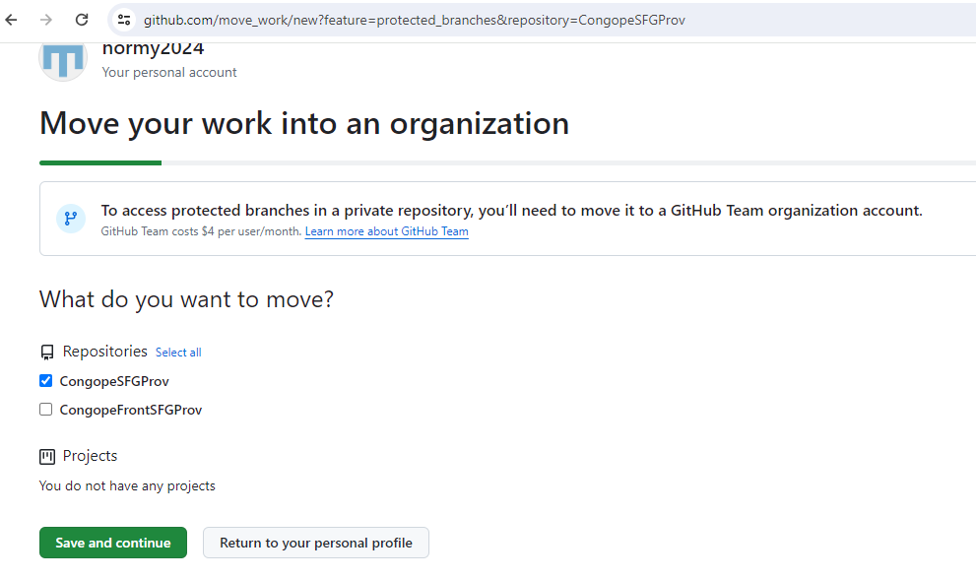

Bibliografía:

Páginas Web
https://docs.github.com/es
https://www.freecodecamp.org/espanol/news/como-crear-una-rama-local-en-git/

